Міністерство освіти і науки України

Національний університет «Львівська політехніка»

Інститут комп’ютерних наук та інформаційних технологій

Кафедра автоматизованих систем управління

**Звіт**

до лабораторної роботи № 1

з дисципліни

“**Технології цифрової обробки сигналів і зображень**”

на тему: ” Ознайомлення з пакетом MATLAB”

Виконав: студент ОІ-36

Пироженко Назар

Прийняв: старший викладач

Баран Р.Д.

Львів – 2025

# **Тема роботи:**

Ознайомлення з пакетом MATLAB.

# **Мета роботи:**

Ознайомитись з пакетом MATLAB, ознайомитись з призначенням, інтерфейсом, з основними елементами керування, взаємодією користувача з програмним пакетом MATLAB, командами, що застосовуються при створенні і обчисленні виразів; навчитись формувати дані та створювати графіки функцій; відпрацювати принципи взаємодії з пакетом MATLAB на рівні, достатньому для практичного використання; провести розрахунки і проаналізувати результати виконання у пакеті MATLAB.

# **Теоретичні відомості:**

Варіант - 14

У лабораторній роботі передбачено 3 завдання.

У першому завданні виконується розрахунок у режимі калькулятора.

У другому і третьому завданнях, у кожному з яких обчислюється двовимірна функція, що описує об'ємну фігуру, будуються поверхневі і контурні графіки з використанням різних графічних функцій.

**Завдання 1:**

Виконати в режимі калькулятора наступні дії:

* ввід вихідних операндів;
* виконати над операндами 1 та 2 операцію 1;
* виконати над результатом та операндом 1 операцію 2;
* виконати над результатом та операндом 2 операцію 3;
* піднести поелементно результат до степені 3.



## Опис кроків виконання завдання:

1. Введення вихідних операндів  
   Створено матрицю ( V ) розміром ( 2 \times 3 ) з елементами ( [24, 34, 87; 45, 88, 0] ) та скаляр ( v = -43 ). Виведено вихідні дані на екран.
2. Операція 1: Ділення матриці на скаляр  
   Виконано ділення всіх елементів матриці ( V ) на скаляр ( v ), результат збережено у змінну result1.
3. Операція 2: Поелементне множення  
   Виконано поелементне множення матриці result1 на вихідну матрицю ( V ), результат збережено у змінну result2.
4. Операція 3: Повторне ділення на скаляр  
   Виконано ділення всіх елементів матриці result2 на скаляр ( v ), результат збережено у змінну result3.
5. Піднесення до степеня  
   Кожен елемент матриці result3 піднесено до третього степеня поелементно, результат збережено у змінну final_result.
6. Виведення інформації про результати  
   Виведено розміри вихідної матриці ( V ) та фінального результату, а також мінімальне та максимальне значення елементів матриці final_result.

Код:

disp('Лабораторна робота - Завдання 1 (Варіант 14)')

clear all; clc;

%% 1. Ввід вихідних операндів

fprintf('=== Ввід вихідних операндів ===\n');

V = [24 34 87; 45 88 0]; % матриця (2x3)

v = -43; % скаляр

fprintf('Операнд 1 (V):\n'); disp(V);

fprintf('Операнд 2 (v): %d\n', v);

%% 2. Операція 1: ділення (/)

fprintf('\n=== Операція 1 ===\n');

result1 = V / v;

disp(result1);

%% 3. Операція 2: поелементне множення (.*)

fprintf('\n=== Операція 2 ===\n');

result2 = result1 .* V;

disp(result2);

%% 4. Операція 3: ділення (/)

fprintf('\n=== Операція 3 ===\n');

result3 = result2 / v;

disp(result3);

%% 5. Піднесення поелементно до степені 3

fprintf('\n=== Піднесення до степені 3 ===\n');

final_result = result3 .^ 3;

disp(final_result);

%% Виведення

fprintf('\nРозмір вихідної матриці V: %dx%d\n', size(V,1), size(V,2));

fprintf('Розмір фінального результату: %dx%d\n', size(final_result,1), size(final_result,2));

fprintf('Мінімальне значення: %.4f\n', min(final_result(:)));

fprintf('Максимальне значення: %.4f\n', max(final_result(:)));

Результат:

=== Ввід вихідних операндів ===  
Операнд 1 (V):  
 24 34 87  
 45 88 0

Операнд 2 (v): -43  
  
=== Операція 1 ===  
 -0.5581 -0.7907 -2.0233  
 -1.0465 -2.0465 0

=== Операція 2 ===  
 -13.3953 -26.8837 -176.0233  
 -47.0930 -180.0930 0  
  
  
=== Операція 3 ===

0.3115 0.6252 4.0936  
 1.0952 4.1882 0  
  
  
=== Піднесення до степені 3 ===

0.0302 0.2444 68.5969  
 1.3136 73.4658 0  
  
  
Розмір вихідної матриці V: 2x3  
Розмір фінального результату: 2x3  
Мінімальне значення: 0.0000

Максимальне значення: 73.4658

>>

**Завдання 2:**

Обчислити двовимірну функцію, що описує об'ємну фігуру та побудувати поверхневі і контурні графіки з використанням різних графічних функцій.



## Опис кроків виконання завдання:

1. Введення вихідних даних  
   Визначено змінні: ( a = -\pi ), ( b = \pi ), крок ( h = \pi/8 ). Створено вектор ( x ) з діапазоном від ( a ) до ( b ) з кроком ( h ). За допомогою функції meshgrid створено сітку координат ( X ) та ( Y ).
2. Обчислення функції 1  
   Розраховано значення функції ( y = \sin(x) + \cos^2(2x) ) для всіх точок сітки, результат збережено у матрицю F1.
3. Обчислення функції 2  
   Розраховано значення функції ( z = x(0.5 + x)e^{0.1x} ) для всіх точок сітки, результат збережено у матрицю F2.
4. Об'єднання функцій  
   Створено об'єднану функцію ( Z = F1 + F2 ), яка представляє суму значень функцій ( y ) та ( z ).
5. Побудова графіків
   * 3D поверхня: Використано функцію surf для створення тривимірного графіка поверхні ( Z ). Додано інтерполяцію (shading interp), колірну схему jet, кольорову шкалу (colorbar) та підписи до осей і заголовка.
   * Контурний графік: Використано функцію contourf для створення контурного графіка ( Z ) з 20 рівнями. Додано колірну схему jet, кольорову шкалу та підписи до осей і заголовка.

Код:

clear all; clc;

%% Вихідні дані

a = -pi;

b = pi;

h = pi/8;

x = a:h:b;

[X,Y] = meshgrid(x, x); % сітка точок

% Функція 1: y = sin(x) + cos^2(2x)

F1 = sin(X) + cos(2*X).^2;

% Функція 2: z = x(0.5+x)exp(0.1x)

F2 = X .* (0.5 + X) .* exp(0.1*X);

% Об'єднана функція (поверхня):

Z = F1 + F2;

%% Побудова графіків

figure;

% 3D поверхня

subplot(1,2,1);

surf(X, Y, Z);

shading interp;

colormap jet;

colorbar;

title('3D поверхня Z = y + z');

xlabel('X'); ylabel('Y'); zlabel('Z');

% Контурний графік

subplot(1,2,2);

contourf(X, Y, Z, 20);

colormap jet;

colorbar;

title('Контурний графік Z');

xlabel('X'); ylabel('Y');

% Заголовок для всієї фігури

sgtitle('Графік створив Пироженко Назар (гр. ОІ-36)');

Результат:

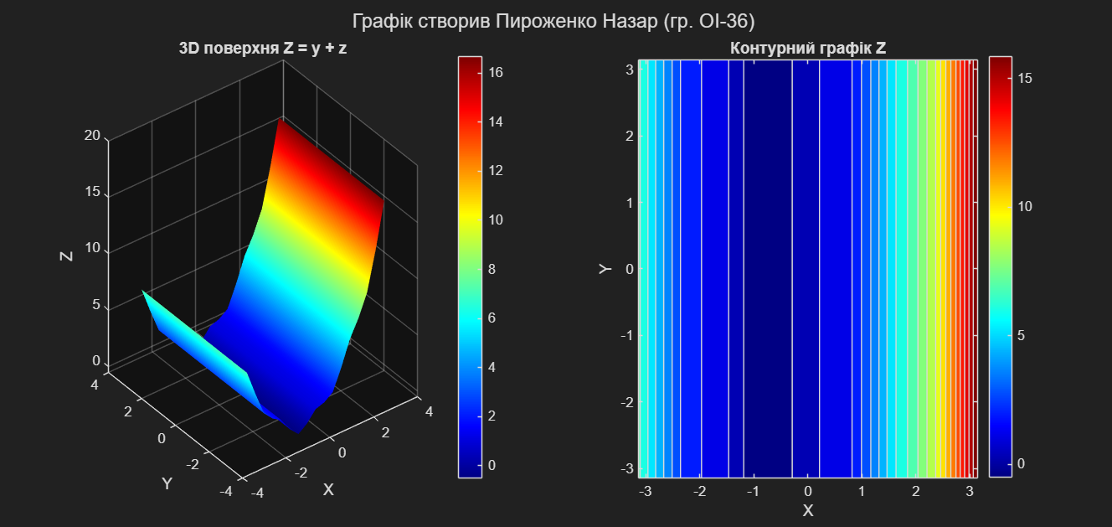

**Завдання 3:**

Обчислити двовимірну функцію, що описує об'ємну фігуру та побудувати поверхневі і контурні графіки з використанням різних графічних функцій.



## Опис кроків виконання завдання:

1. Визначення функції та сітки  
   Функція: ( z = (\sin(x) \cdot x) \cdot (1 - y) ), область: ( x, y \in [-2\pi, 2\pi] ). Сітка: 50 точок по осях (linspace, meshgrid), обчислено ( z ).
2. Побудова графіків
   1. Surf: 3D поверхня, палітра jet, colorbar, сітка, згладжування, кут (45°, 30°), підписи.
   2. Mesh: Сітчастий графік, палітра cool, colorbar, сітка, кут (45°, 30°), підписи.
   3. Contour: Контурний графік (20 ліній), палітра hot, colorbar, сітка, axis equal, підписи.
   4. Contourf: Заповнений контур (25 рівнів), палітра parula, colorbar, сітка, підписи.
   5. Contour3: 3D контури (15 ліній), палітра copper, colorbar, сітка, кут (45°, 30°), підписи.
   6. Комбінований: surf + contour3 (10 чорних ліній), палітра jet, прозорість 0.8, colorbar, сітка, кут (45°, 30°), підписи.
3. Статистика та налаштування  
   Виведено мін., макс., середнє, ст. відхилення ( z ). Вікна docked, збереження графіків.

Код:

clear all; clc; close all;

%% Визначення функції та області

fprintf('=== Завдання 3: Варіант 14 ===\n');

fprintf('Функція: z = (sin(x)*x)*(1-y)\n');

fprintf('Область: x від -2π до 2π, y від -2π до 2π\n\n');

% Визначення області

x_range = [-2*pi, 2*pi];

y_range = [-2*pi, 2*pi];

% Створення сітки точок

n_points = 50; % Кількість точок по кожній осі

x = linspace(x_range(1), x_range(2), n_points);

y = linspace(y_range(1), y_range(2), n_points);

[X, Y] = meshgrid(x, y);

% Обчислення функції z = (sin(x)*x)*(1-y)

Z = (sin(X) .* X) .* (1 - Y);

%% 1. Поверхневий графік з використанням surf()

figure(1);

surf(X, Y, Z);

colormap('jet'); % Кольорова палітра

colorbar; % Панель кольорів

xlabel('x');

ylabel('y');

zlabel('z = (sin(x)*x)*(1-y)');

title('Графік створив Пироженко Назар (гр. ОІ-36)');

grid on;

shading interp; % Згладжування поверхні

view(45, 30); % Кут огляду

fprintf('Створено поверхневий графік з surf()\n');

%% 2. Поверхневий графік з використанням mesh()

figure(2);

mesh(X, Y, Z);

colormap('cool');

colorbar;

xlabel('x');

ylabel('y');

zlabel('z = (sin(x)*x)*(1-y)');

title('Графік створив Пироженко Назар (гр. ОІ-36)');

grid on;

view(45, 30);

fprintf('Створено поверхневий графік з mesh()\n');

%% 3. Контурний графік з використанням contour()

figure(3);

contour(X, Y, Z, 20); % 20 контурних ліній

colormap('hot');

colorbar;

xlabel('x');

ylabel('y');

title('Графік створив Пироженко Назар (гр. ОІ-36)');

grid on;

axis equal;

fprintf('Створено контурний графік з contour()\n');

%% 4. Заповнений контурний графік з використанням contourf()

figure(4);

contourf(X, Y, Z, 25); % 25 заповнених контурних рівнів

colormap('parula');

colorbar;

xlabel('x');

ylabel('y');

title('Графік створив Пироженко Назар (гр. ОІ-36)');

grid on;

fprintf('Створено заповнений контурний графік з contourf()\n');

%% 5. 3D контурний графік з використанням contour3()

figure(5);

contour3(X, Y, Z, 15); % 15 3D контурних ліній

colormap('copper');

colorbar;

xlabel('x');

ylabel('y');

zlabel('z');

title('Графік створив Пироженко Назар (гр. ОІ-36)');

grid on;

view(45, 30);

fprintf('Створено 3D контурний графік з contour3()\n');

%% 6. Комбінований графік: поверхня + контури

figure(6);

surf(X, Y, Z);

hold on;

contour3(X, Y, Z, 10, 'k', 'LineWidth', 1.5); % Чорні контурні лінії

colormap('jet');

colorbar;

xlabel('x');

ylabel('y');

zlabel('z = (sin(x)*x)*(1-y)');

title('Графік створив Пироженко Назар (гр. ОІ-36)');

grid on;

shading interp;

view(45, 30);

alpha(0.8); % Прозорість поверхні

fprintf('Створено комбінований графік (поверхня + контури)\n');

%% Статистична інформація про функцію

fprintf('\n=== Статистична інформація ===\n');

fprintf('Мінімальне значення z: %.4f\n', min(Z(:)));

fprintf('Максимальне значення z: %.4f\n', max(Z(:)));

fprintf('Середнє значення z: %.4f\n', mean(Z(:)));

fprintf('Стандартне відхилення z: %.4f\n', std(Z(:)));

%% Додаткові налаштування для кращого вигляду

set(0, 'DefaultFigureWindowStyle', 'docked'); % Закріплення вікон

fprintf('\n=== Завершено створення всіх графіків ===\n');

fprintf('Створено 6 різних типів графіків для функції z = (sin(x)*x)*(1-y)\n');

%% Збереження графіків (опціонально)

% Розкоментуйте наступні рядки для збереження графіків

% print(figure(1), 'surf_graph.png', '-dpng', '-r300');

% print(figure(3), 'contour_graph.png', '-dpng', '-r300');

% fprintf('Графіки збережено у файли\n');

Результат:

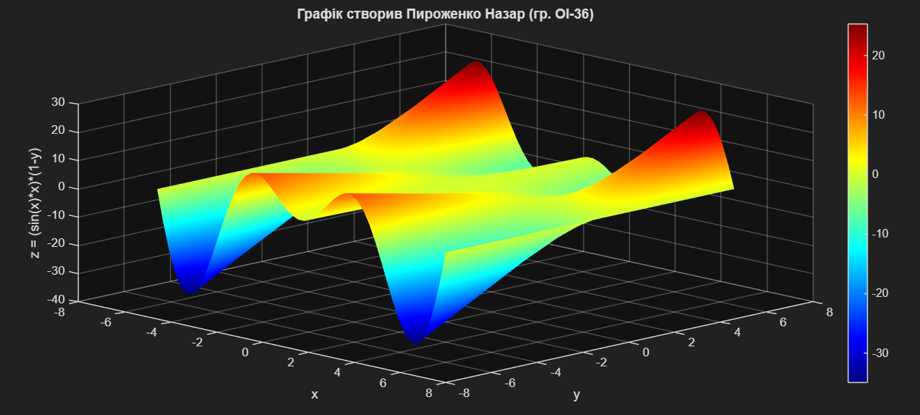Поверхневий графік з використанням surf()

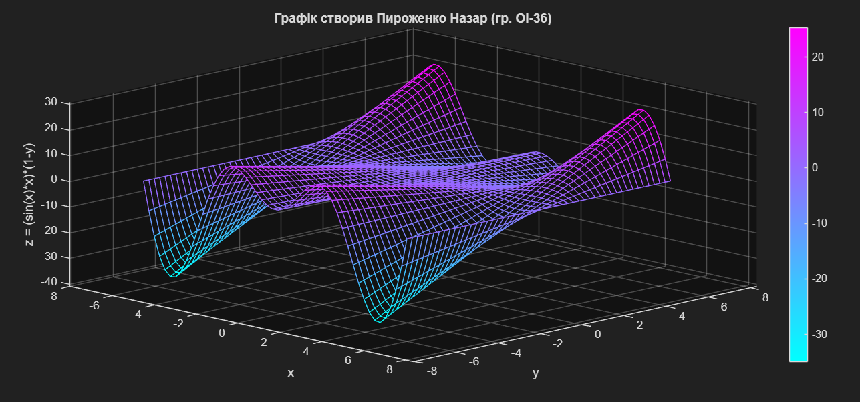Поверхневий графік з використанням mesh()

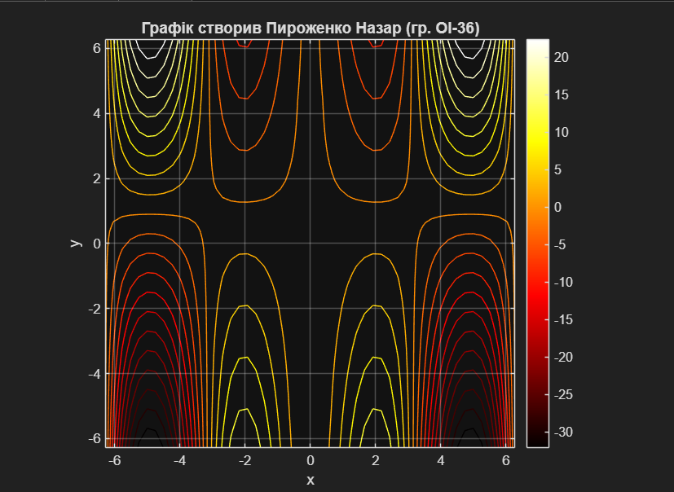Контурний графік з використанням contour()

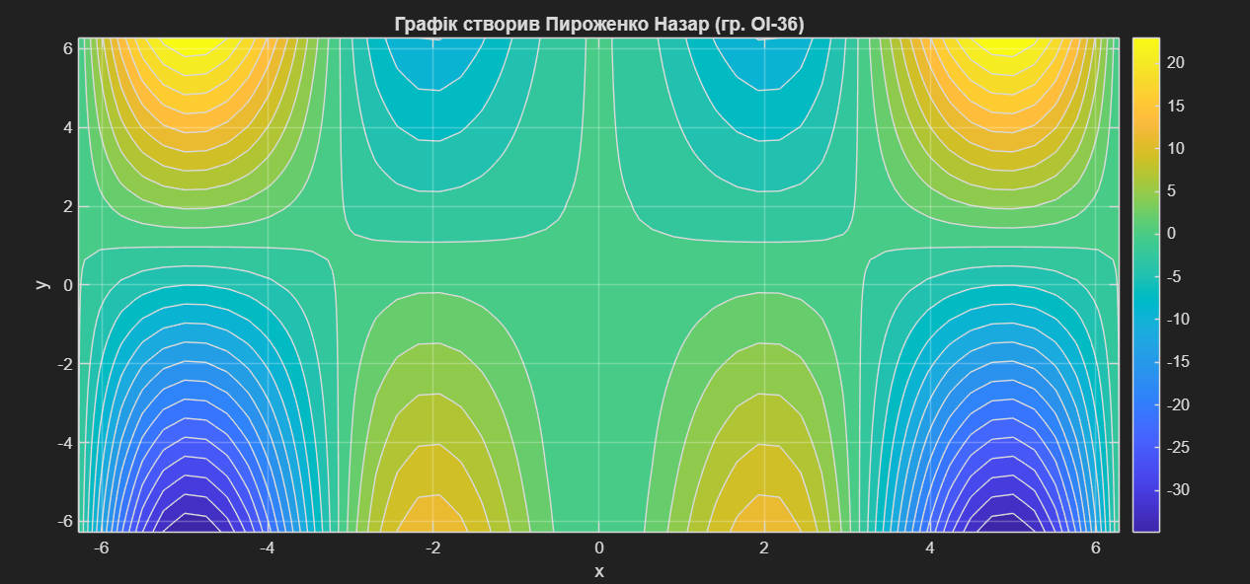3D контурний графік з використанням contour3()

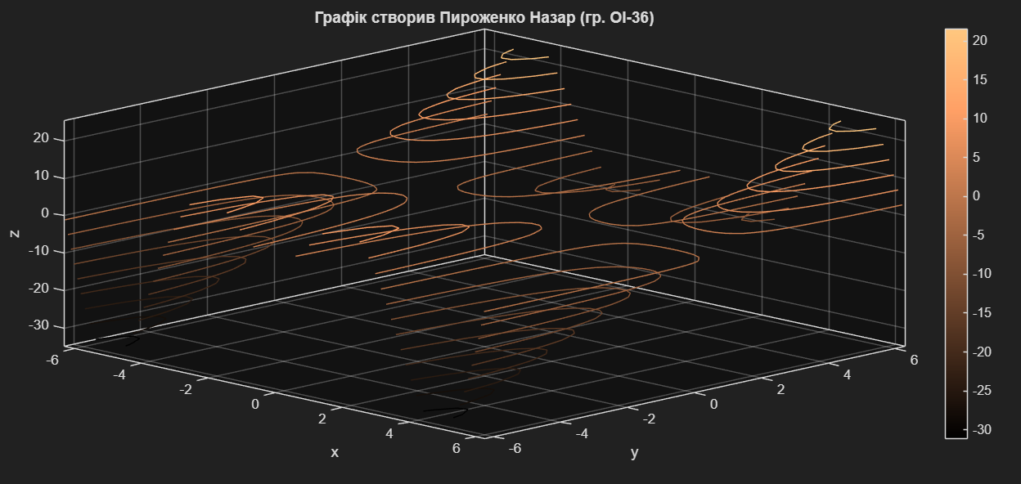Заповнений контурний графік з використанням contourf()

Комбінований графік: поверхня + контури

**Висновок:**

У ході виконання лабораторної роботи було досягнуто мети ознайомлення з пакетом MATLAB, його інтерфейсом, основними елементами керування та принципами взаємодії користувача з програмним середовищем. Ознайомлено з командами для створення й обчислення виразів, формування даних та побудови графіків функцій.

Виконання завдань дозволило:

* Освоїти введення та обробку даних (матриць, скалярів, сіток координат).
* Практично застосувати операції над матрицями (ділення, поелементне множення, піднесення до степеня).
* Навчитися створювати різні типи графіків (3D поверхні, сітчасті, контурні, заповнені контури, комбіновані) для функцій, зокрема *z=(sin⁡(x)⋅x)⋅(1−y) z = (\sin(x) \cdot x) \cdot (1 - y)* z=(sin(x)⋅x)⋅(1−y), з використанням команд surf, mesh, contour, contourf, contour3.
* Провести аналіз результатів, включаючи обчислення статистичних характеристик (мінімум, максимум, середнє, стандартне відхилення).

Робота з MATLAB сприяла відпрацюванню навичок практичного використання пакету для обчислень і візуалізації даних, а також поглибленому розумінню принципів аналізу результатів, що є важливим для подальшого застосування у практичних задачах.